tele trabajo

Instructivo #4

MANUAL DE IMPLEMENTACIÓN DE GESTIÓN DEL
DESEMPEÑO EN EL MARCO DE TELETRABAJO.

Última actualización: Febrero, 2019

Presentación

Como parte de la Implementación del Programa de Teletrabajo de la Universidad de Costa Rica, se elaboró este documento que contiene una guía del proceso y las herramientas empleadas para aplicar la Gestión del Desempeño para la población administrativa, sobre las actividades teletrabajables.
Esta fase de Gestión del Desempeño se aplica una vez que el trabajador haya cumplido con los lineamientos correspondientes para encontrarse adscrito a la modalidad de teletrabajo y corresponde a un proceso formal que debe cumplirse por cada persona teletrabajadora y su respectiva jefatura.
Durante cada etapa del proceso (definición del Plan de Trabajo, seguimiento y evaluación) deberá abrirse el espacio de diálogo entre la jefatura inmediata y el teletrabajador o teletrabajadora, con el fin de que la información plasmada en cada etapa sea acordada entre las partes y se promueva la transparencia del proceso.

Tabla de contenido

Gestión del Desempeño en el marco del Teletrabajo 1
I Etapa: Plan de Trabajo de las Metas Teletrabajables 3
I. DATOS PERSONALES 3
II. PLAN DE TRABAJO DE METAS TELETRABAJABLES 4
III. INDICADORES CLAVE PARA LA EJECUCIÓN DE LAS METAS 6
IV. OBSERVACIONES 6
V. FORMALIZACIÓN DEL ACUERDO 7
II Etapa: Seguimiento del cumplimiento de las Metas Teletrabajables 8
I. DATOS PERSONALES 8
II. BITÁCORA DE SEGUIMIENTO E INCIDENTES CRÍTICOS 8
III Etapa: Evaluación de las Metas Teletrabajables 11
I. DATOS PERSONALES 11
II. EVALUACIÓN 11
III. RESUMEN DE LA EVALUACIÓN 15
IV. REALIMENTACIÓN Y ACCIONES DE MEJORA 16
V. OBSERVACIONES 17
VI. FORMALIZACIÓN DEL ACUERDO 17
Anexos 19
Anexo 1. Ejemplo de plan de trabajo puesto profesional 19
Anexo 2. Ejemplo de evaluación de plan de trabajo puesto profesional 20
Anexo 3. Ejemplo de plan de trabajo puesto técnico asistencial 23
Anexo 4. Ejemplo de evaluación de plan de trabajo puesto técnico asistencial 24

Tabla de Figuras e Ilustraciones

Figura 1. Metodología de Gestión del Desempeño en el marco del Teletrabajo 1

Ilustración 1. Ejemplo de datos personales del plan de trabajo 3
Ilustración 2. Formato para la definición del plan de trabajo 4
Ilustración 3. Ejemplo de indicadores clave 6
Ilustración 4. Ejemplo de formalización del acuerdo 7
Ilustración 5. Ejemplo de datos personales en bitácora de seguimiento 8
Ilustración 6. Formato de la bitácora de seguimiento e incidentes críticos 9
Ilustración 7. Formato del seguimiento e incidentes críticos en la evaluación 12
Ilustración 8. Criterios de evaluación de cantidad y calidad de las metas 14
Ilustración 9. Formato del resumen de la evaluación 16
Ilustración 10. Formato para el registro de la realimentación de la evaluación y acciones de mejora 17
Ilustración 11. Observaciones y Formalización del acuerdo de la evaluación mensual 18

Gestión del Desempeño en el marco del Teletrabajo
La evaluación periódica del desempeño debe cumplir con metas reales y cumpliendo los indicadores de gestión que rigen en la unidad de trabajo de forma complementaria al Sistema de Gestión del Desempeño, desarrollado por la Oficina de Recursos Humanos.
La figura 1 presenta las etapas metodológicas para la aplicación de la Gestión del Desempeño en el marco del Teletrabajo, la cual consta de tres etapas.
Figura 1. Metodología de Gestión del Desempeño en el marco del Teletrabajo
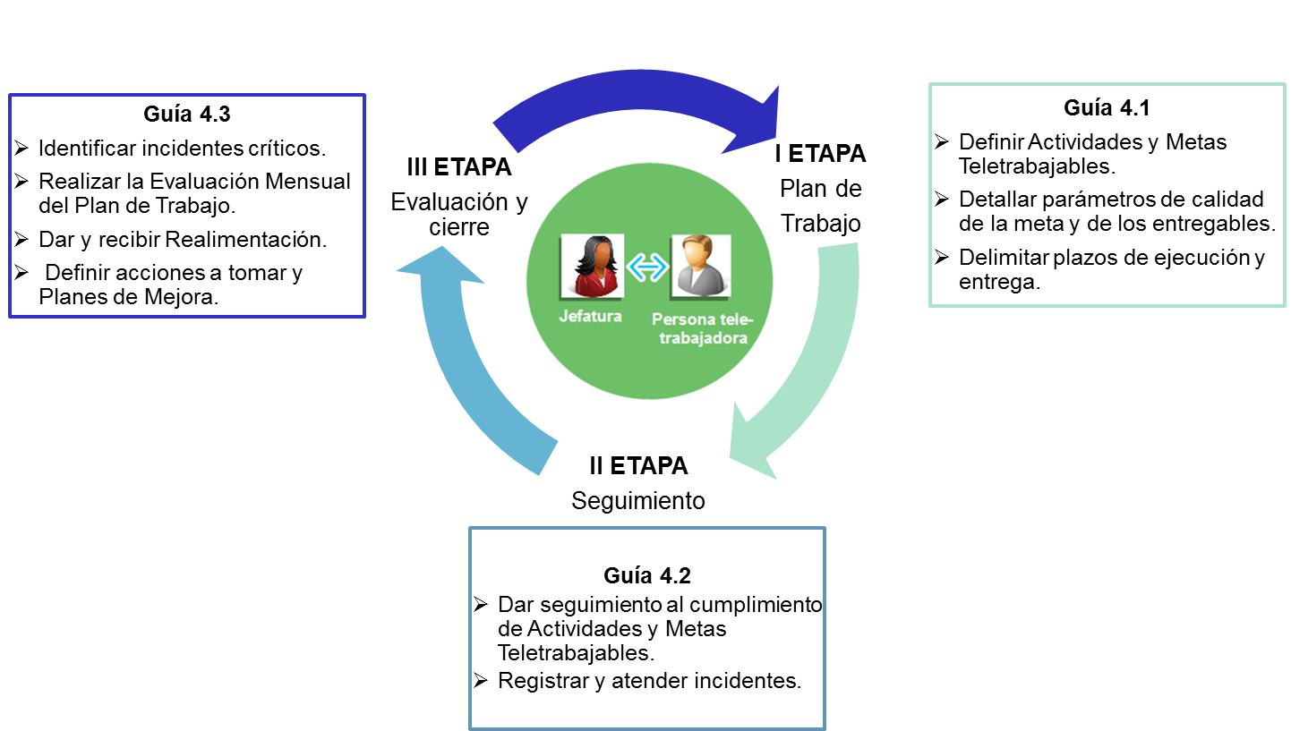
En la primera etapa se definen los las actividades teletrabajables asociadas a los objetivos del puesto, alineados con los planes de trabajo y objetivos de gestión vigentes en la unidad de trabajo. A partir de dicha actividades se plantea el plan de trabajo con las metas a cumplir a un mes plazo y los productos que se derivan de estas.
En la segunda etapa se realiza el seguimiento diario, semanal o quincenal del plan de trabajo (según se haya acordado) y se completa la bitácora de seguimiento de cada una de las metas definidas en el plan de trabajo. Se recomienda que tanto la jefatura inmediata como el teletrabajador o teletrabajora deben llevar su propia bitácora, debidamente llena, pues sobre esta se realizará la posterior negociación de la evaluación de las metas.
La tercera etapa corresponde a la evaluación de cada una de las metas definidas en el plan de trabajo. Para esto se realizará una reunión entre la jefatura inmediata y el teletrabajador o teletrabajora llevando cada uno sus bitácoras de seguimiento.
Además en esta etapa se debe tener un espacio de realimentación para determinar cuáles factores facilitaron o dificultaron el cumplimiento del plan de trabajo, acompañada de acciones a tomar para el siguiente periodo.
Como se observó, los actores que participan de todo este proceso son la jefatura inmediata y el teletrabajador o teletrabajadora. Los cuales son los responsables de formular conjuntamente el plan de trabajo respondiendo a los objetivos de la unidad, dar el debido seguimiento para su cumplimiento y efectuar la evaluación mensual. Les corresponde además completar debidamente las guías 4.1 y 4.3 y entregarlas en los plazos establecidos en los lineamientos del Programa.
La Unidad de Gestión del Desempeño capacitará a las jefaturas y personas trabajadoras que van a ingresar al programa, en el uso de las herramientas diseñadas para gestionar el desempeño en Teletrabajo y fungirá como asesor del proceso cuando sea requerido por medio de la Comisión de Teletrabajo.
Las herramientas que se utilizarán para la Gestión del Desempeño corresponden a las guías 4.1, 4.2 y 4.3 de los Lineamientos Generales del Programa de Teletrabajo. Dichas herramientas serán empleadas, respectivamente, para el registro, seguimiento y evaluación del plan de trabajo de las metas teletrabajables acordado entre la jefatura inmediata y la persona teletrabajadora.
Cada herramienta cuenta con una guía de pasos al inicio del formulario para facilitar su comprensión y a continuación se detalla cada uno de estos para garantizar su adecuada aplicación.

I Etapa: Plan de Trabajo de las Metas Teletrabajables
En esta etapa se definen las actividades teletrabajables asociadas a los objetivos del puesto que se cumplirán a un mes plazo, alineados con los planes de trabajo y objetivos de gestión vigentes en la unidad de trabajo.
La información de las metas correspondientes al plan de trabajo para cada mes se define en la Guía No. 4.1. PLAN DE TRABAJO DE LAS METAS TELETRABAJABLES.

DATOS PERSONALES
Como primer paso, se debe completar el apartado de datos personales como se muestra en la ilustración 1. Se debe indicar el nombre completo, número de cédula, clase y cargo del teletrabajador o teletrabajadora, así como el de su jefatura inmediata y la jefatura superior.
Ilustración 1. Ejemplo de datos personales del plan de trabajo
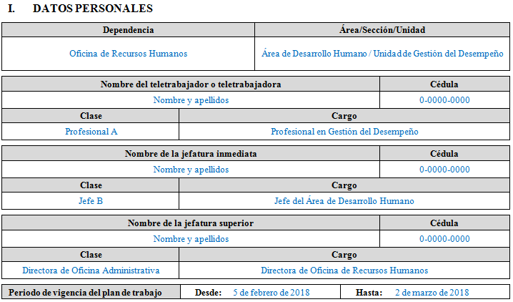Además, se anota la dependencia, área, sección o unidad en la cual se desempeña y el periodo de vigencia del plan de trabajo por definir. Este último se plantea generalmente a un mes plazo.

PLAN DE TRABAJO DE METAS TELETRABAJABLES
El segundo apartado corresponde a la definición del plan de trabajo. Se definen las actividades teletrabajables del puesto de trabajo y las metas teletrabajables a ejecutar en el periodo.
Es competencia de la jefatura inmediata y de la persona teletrabajadora formular de manera conjunta las metas a alcanzar, las cuales deben estar enmarcadas en los objetivos de gestión de la Unidad y del puesto.
Ilustración 2. Formato para la definición del plan de trabajo
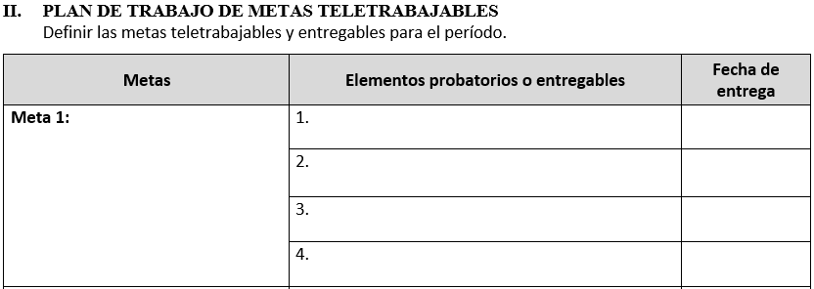
Se pueden definir uno o más objetivos, dependiendo de las actividades teletrabajables que fueron identificadas para el puesto en la fase correspondiente y los acuerdos a los que lleguen las partes. Por cada objetivo se tendrá un cuadro como el que se muestra en la ilustración 2 y se deberán agregar las filas que sean necesarias según la cantidad de metas y entregables definidos.
Es importante tomar en cuenta que se pueden plantear planes de trabajo por un periodo mayor que un mes, pero en este caso se debe considerar que debe quedar claro cuáles metas se ejecutarán por mes y definir al menos un entregable para cada mes pues la evaluación se realiza estrictamente de forma mensual.
A continuación se describe el contenido de cada campo del plan de trabajo y además se pueden consultar los anexos 1 y 3 con casos de ejemplo de definición de planes de trabajo.
De acuerdo a lo establecido en los lineamientos generales del programa de teletrabajo, se deben identificar para el objetivo general del puesto de trabajo aquellas actividades que son teletrabajables, las cuales se establecerán en metas individuales. Las metas teletrabajables son aquellas que se pueden llevar a cabo de forma remota y para las cuales se pueden definir elementos para dar seguimiento a su ejecución remoto.
- METAS: Las metas se expresan mediante acciones concretas, su redacción se compone de un verbo infinitivo que denote la acción a seguir para alcanzar el producto, señalando la cantidad, el resultado deseado y el tiempo para lograrlo. Responde a ¿qué se quiere? ¿cuándo? y ¿cuánto?.
Para cada meta se deberá detallar los elementos probatorios o entregables que serán los que comprueben que efectivamente se llevó a cabo la actividad teletrabajable, así como las fechas en que se deberá entregar cada uno de estos.
- ELEMENTOS PROBATORIOS O ENTREGABLES: Se deben definir cuáles son los productos entregables (diarios, semanales o quincenales) asociados a cada meta, éstos también funcionarán como elementos probatorios de la labor realizada para el momento de la evaluación y se deberá detallar el formato y los contenidos que se esperan de estos para que sean tomados en cuenta como parámetros de calidad, mencionando los aspectos que definen la calidad de los productos entregables como: normas, protocolos, procedimientos o parámetros internos, entre otros.
Definir estos aspectos es muy importante pues la evaluación de la calidad de la meta se realizará verificando el cumplimiento de los parámetros de calidad establecidos para cada entregable.
- FECHA DE ENTREGA: Fecha convenida en la que se debe entregar el producto. Esta se puede definir señalando una semana o quincena específica del mes pero se recomienda que se defina una fecha específica en que el teletrabajador o teletrabajadora se compromete a entregar el producto.

INDICADORES CLAVE PARA LA EJECUCIÓN DE LAS METAS
En este apartado se busca dejar de manifiesto, sí las hubiere, situaciones que pueden originar que el teletrabajador o teletrabajadora no pueda llevar a cabo su labor de forma efectiva.
Se responde a dos preguntas, como se muestra en la ilustración 3, que reflejan dos aspectos muy importantes: si en la ejecución de su puesto el teletrabajador o teletrabajadora cuenta con los recursos (materiales físicos o tecnológicos requeridos) y con la inducción básica necesaria para el cumplimiento satisfactorio de alguna de las metas teletrabajables definidas en el convenio.
Aún si la persona responde que sí, puede anotar en la justificación recursos o capacitación, siempre que estén estrechamente asociados con las labores de su puesto, como propuesta para facilitar el alcance de las metas que le corresponde ejecutar.
Ilustración 3. Ejemplo de indicadores clave
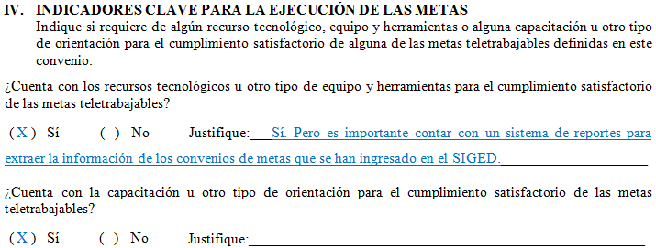

OBSERVACIONES
En este espacio se puede anotar cualquier observación adicional que se considere relevante en el contexto del teletrabajo para el periodo actual.
Ilustración 4. Ejemplo de formalización del acuerdo
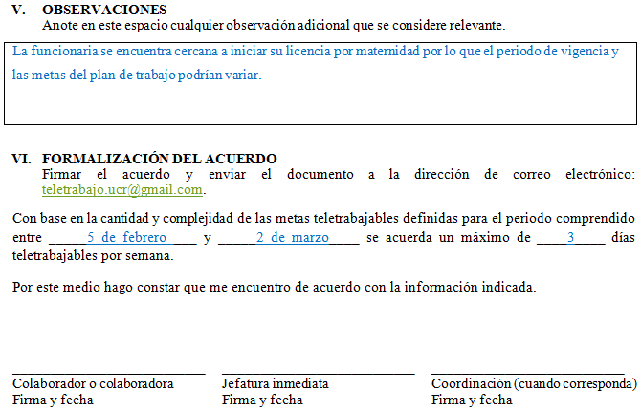

FORMALIZACIÓN DEL ACUERDO
Por último, para validar el plan de trabajo convenido y la información incluida en el formulario se formaliza el acuerdo con las firmas de todos los involucrados, así como la fecha correspondiente.
Nótese en la ilustración 4 que, con base en la cantidad y complejidad de las metas, se convienen la cantidad máxima de días para teletrabajar.
Luego de firmar el acuerdo, se debe escanear y enviar una copia del documento a la dirección de correo electrónico de la Coordinación de Teletrabajo: teletrabajo.orh@ucr.ac.cr dentro de los primeros 10 días naturales del mes.

II Etapa: Seguimiento del cumplimiento de las Metas Teletrabajables
Se completa la bitácora de seguimiento de cada una de las metas definidas en el plan de trabajo. Tanto la jefatura inmediata como el teletrabajador o teletrabajora deben llevar su propia bitácora, correspondiente a la Guía No. 4.2. BITÁCORA DE SEGUIMIENTO DEL PLAN DE TRABAJO, debidamente llena, pues sobre esta se realizará la posterior negociación de la evaluación de las metas.

DATOS PERSONALES
Como primer paso, se debe completar el apartado de datos personales. Se debe escribir el nombre completo, número de cédula, clase y cargo e indicar si se trata de la bitácora del teletrabajador o teletrabajadora o la jefatura inmediata, como se presenta en la ilustración siguiente.
Ilustración 5. Ejemplo de datos personales en bitácora de seguimiento
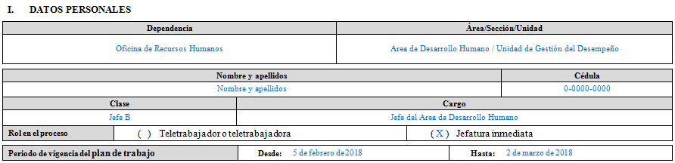

BITÁCORA DE SEGUIMIENTO E INCIDENTES CRÍTICOS
Se completa la bitácora para llevar un registro del seguimiento de cada uno de los objetivos y metas definidos en el plan de trabajo, así como de las situaciones que se presenten durante su ejecución.
La ilustración 6 presenta el formato general para el registro del seguimiento realizado sobre el plan de trabajo. El cuadro mostrado se debe completar para cada objetivo y meta definidos.
A continuación, se describe el contenido que se debe registrar en cada campo y apartado de la herramienta mostrada en la ilustración 6.

Ilustración 6. Formato de la bitácora de seguimiento e incidentes críticos
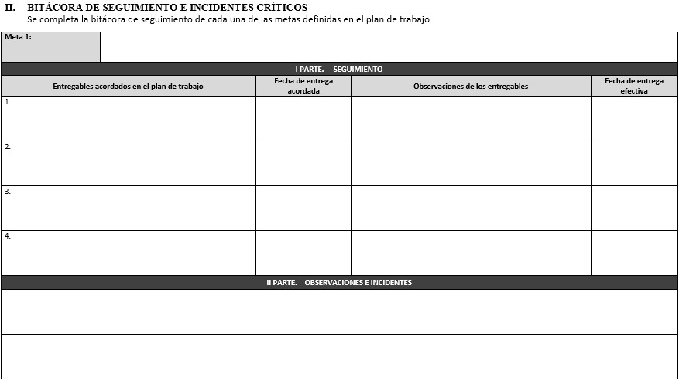

I PARTE. SEGUIMIENTO
Se realiza un control (diario, semanal o quincenal) de cada meta contrastando los entregables acordados contra los entregados.
Las primeras dos columnas de esta sección corresponden a los elementos probatorios o entregables acordados en el plan de trabajo y su correspondiente fecha de entrega.
Para cada uno de éstos se debe registrar, en la columna Fecha de entrega efectiva, la fecha en que el teletrabajador o teletrabajadora hizo entrega efectiva del producto y en la columna Observaciones de los entregables se deben anotar las observaciones de los productos entregados, detallando los aspectos de satisfacción o insatisfacción de acuerdo a los parámetros de calidad establecidos en la estrategia que se planteó y en la descripción de los entregables plasmada en el plan de trabajo.

II PARTE. OBSERVACIONES E INCIDENTES CRÍTICOS
En esta sección, se documentan las situaciones e incidentes presentados durante el periodo de vigencia del plan de Trabajo.
En la Guía No. 4.2 se deberá llevar un registro de todas las situaciones que se presenten durante el periodo de vigencia del plan de trabajo que hayan afectado el cumplimiento de las metas. Es importante aclarar que en este espacio se debe explicar cuáles objetivos, metas y entregables se vieron afectados y detallar cuáles acciones se desarrollaron o se tuvieron que asumir debido a eso.
Posteriormente en la evaluación se analizarán las situaciones presentadas para determinar si corresponden a incidentes críticos, los cuales son situaciones ajenas al control de la persona teletrabajadora, que facilitaron o dificultaron la consecución de una o varias metas. Los incidentes críticos serán tomados en cuenta en la evaluación, con el fin de no afectar las calificaciones de la persona por situaciones que no se puedan atribuir a su responsabilidad.
Por lo cual es importante señalar que, además de documentar las situaciones que se presenten, el teletrabajador o teletrabajadora debe reportarlas oportunamente a su jefatura para dar espacio a que se tomen las medidas pertinentes.

III Etapa: Evaluación de las Metas Teletrabajables
Se realiza una reunión entre la jefatura inmediata y el teletrabajador o teletrabajora llevando cada uno sus bitácoras de seguimiento debidamente llenas para completar la Guía No. 4.3. EVALUACIÓN DEL PLAN DE TRABAJO DE LAS METAS TELETRABAJABLES que corresponde a la evaluación de cada una de las metas definidas en el plan de trabajo.
Además en esta etapa se debe tener un espacio de realimentación para determinar cuáles factores facilitaron o dificultaron el cumplimiento del plan de trabajo, acompañada de acciones correctivas a tomar para el siguiente periodo.

DATOS PERSONALES
Como primer paso, se debe completar el apartado de datos personales con la información correspondiente al plan de trabajo por evaluar, análogo a como se completó la sección correspondiente del plan de trabajo (ver ilustración 1).

EVALUACIÓN
Al finalizar el periodo de vigencia del plan de trabajo, se reúnen el teletrabajador o teletrabajadora con su jefatura inmediata y se completa el cuadro de seguimiento (diario, semanal o quincenal) y los incidentes críticos de acuerdo a las bitácoras presentadas por ambas partes.
Posterior a esto se negocia la evaluación de cada una de las metas definidas en el plan de trabajo contemplando los incidentes críticos, las observaciones de calidad de los entregables y las fechas de entrega efectiva.
La información contenida en la I PARTE. SEGUIMIENTO y la II. PARTE. INCIDENTES CRÍTICOS se debe basar en el seguimiento realizado con la Guía No. 4.2 BITÁCORA DE SEGUIMIENTO DEL PLAN DE TRABAJO y que debe ser presentada por el teletrabajador o teletrabajadora y la jefatura inmediata al momento de la evaluación o en las herramientas de control y seguimiento que se empleen a lo interno de la unidad.
La ilustración 7 presenta el formato en cual se debe completar la información del seguimiento e incidentes.
Ilustración 7. Formato del seguimiento e incidentes críticos en la evaluación
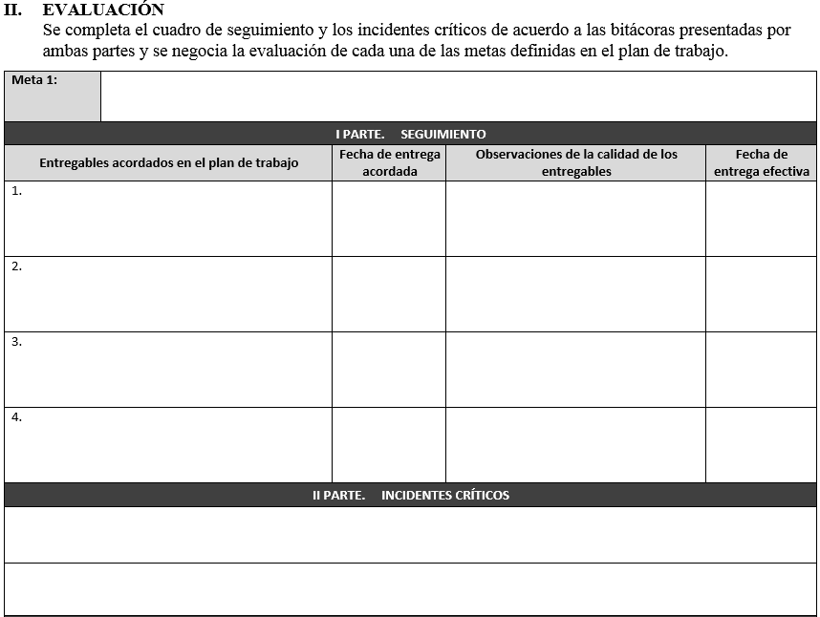
Es importante aclarar que toda la información se debe completar luego de analizar, en un proceso de diálogo entre las partes, toda la información detallada en las bitácoras o el seguimiento realizado y acordar los aspectos y detalles que serán tomados en cuenta para la evaluación.
A continuación se describen los contenidos que deben registrar en cada campo y apartado y además se pueden consultar los anexos 1 y 3 con casos de ejemplo de definición de planes de trabajo.

I PARTE. SEGUIMIENTO
Se registra la información de cada meta contrastando los entregables (diarios, semanales o quincenales) acordados contra los recibidos. Se debe registrar la fecha de entrega y las observaciones de la calidad de los entregables, según los parámetros establecidos en el plan de trabajo.
La información se completa de manera análoga a la bitácora de seguimiento e incidentes críticos de la Guía 4.2 donde se detalla lo siguiente:
- ELEMENTOS PROBATORIOS O ENTREGABLES: elementos probatorios o entregables acordados en el plan de trabajo a evaluar.
- FECHA DE ENTREGA ACORDADA: fecha acordada para la entrega de cada producto en el plan de trabajo a evaluar.
- FECHA DE ENTREGA EFECTIVA: la fecha en que el teletrabajador o teletrabajadora hizo entrega efectiva del producto
- OBSERVACIONES DE LOS ENTREGABLES: se deben anotar las observaciones de los productos entregados, detallando los aspectos de satisfacción o insatisfacción de acuerdo a los parámetros de calidad establecidos en la estrategia que se planteó y en la descripción de los entregables plasmada en el plan de trabajo. Esta parte no puede quedar en blanco pues las observaciones realizadas son las que sustentan la valoración de los criterios de evaluación del nivel de logro de las metas.

II PARTE. INCIDENTES CRÍTICOS
En esta sección, se anota si el teletrabajador o teletrabajadora ha tenido incidentes críticos.
Se debe analizar, en un proceso de diálogo entre las partes, las observaciones e incidentes documentados en las bitácoras que hayan afectado el cumplimiento de las metas. Con el fin de determinar si las situaciones presentadas corresponden a incidentes críticos o si por el contrario la persona teletrabajadora incurrió en omisiones que afectaron el logro de las metas.
Los incidentes críticos son situaciones, que no pueden ser previstas y son ajenas al control de la persona teletrabajadora, que facilitaron o dificultaron la consecución de una o varias metas. Un incidente crítico puede ser favorable si es una situación que facilitó la realización de la meta, provocó que se completara en un menor tiempo al previsto o que se alcanzara más cantidad de la acordada. Por el contrario, un incidente crítico es desfavorable cuando dificultó la realización de la meta, hizo que la ejecución de esta se atrasará en el tiempo propuesto, que se alcanzara en menor cantidad de la acordada o incluso que no se pudiera del todo llevar acabo.
La jefatura y la persona teletrabajadora deben acordar los aspectos y detalles que serán tomados en cuenta para la evaluación. Es de suma relevancia para el proceso de evaluación, que en este espacio se explique cuáles objetivos, metas y entregables se vieron afectados y de qué manera, ya sea parcial o total; así como detallar cuáles acciones se desarrollaron o se tuvieron que asumir debido a eso (por ejemplo: que se suspendió o se pospuso la entrega de uno o varios productos) y las implicaciones que el incidente tendrá en la calificación de las metas.

III PARTE. EVALUACIÓN MENSUAL
Se analiza cada enunciado que definen los indicadores, los cuales representan diferentes niveles de desempeño con su correspondiente grado de logro de la meta y calificación, como se muestra en la ilustración 8.
Ilustración 8. Criterios de evaluación de cantidad y calidad de las metas
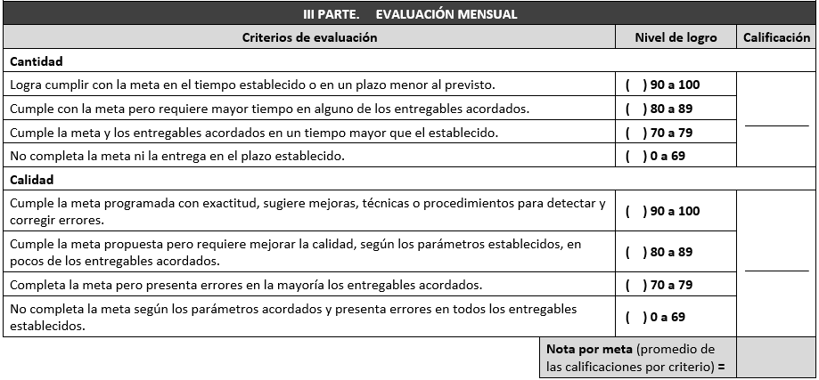
El criterio de cantidad es una medición del cumplimiento de la meta en términos de la entrega de todos los productos así como el cumplimiento de plazos acordados y responde a la pregunta ¿cuánto se ha logrado de la meta propuesta?. El criterio de calidad refiere el cumplimiento de los parámetros de calidad de la meta y responde a la pregunta ¿de qué manera se ha alcanzado?.
Luego de analizar, en un proceso de diálogo entre el teletrabajador o teletrabajadora y la jefatura inmediata, toda la información detallada en la parte de seguimiento e incidentes críticos, se debe anotar la calificación para cada criterio dentro del rango que corresponde al nivel de desempeño mostrado de acuerdo al cumplimiento de los entregables y los plazos establecidos (criterio de cantidad) y la calidad de los entregables (criterio de calidad).
En caso de que el teletrabajador o teletrabajadora haya incumplido con alguno de los entregables (ya sea en la fecha de entrega o en los criterios de calidad acordados), pero el incumplimiento es a causa de un incidente crítico constatado, el Nivel de logro de la meta se valorará con respecto a los acuerdos o medidas tomadas, las cuales deben estar documentadas en la parte de Incidentes Críticos (por ejemplo: nueva fecha de entrega o ajustes a los criterios de calidad de la meta). Lo anterior con el fin de que no se vea afectada la calificación de la persona teletrabajadora por situaciones ajenas a su control.
Por último, se debe calcular y anotar la nota para la meta, la cual corresponde al promedio simple de las calificaciones dadas a los criterios, o sea:
$$Nota por meta=\frac{Calificación Criterio cuantitativo+Calificación Criterio cualitativo}{2}$$
El proceso de evaluación anterior se repite para cada una de las metas establecidas en el plan de trabajo.

RESUMEN DE LA EVALUACIÓN
En esta sección se registra la nota final de la evaluación y el nivel de logro alcanzado (ver ilustración 9).
La nota final de la evaluación corresponde al promedio simple de todas las notas por meta, o sea, la suma de todos los valores del campo Nota por Meta y dividiendo entre la cantidad de metas del plan de trabajo.
Ilustración 9. Formato del resumen de la evaluación
Por ejemplo, en caso que se tengan dos metas en el plan de trabajo y las notas por meta son 92 para la meta 1 y 81 para la meta 2, entonces la nota final es $(92+81)/2=86.5$. Se anota el valor en el campo Nota final y además se debe indicar a cuál categoría de logro pertenece la nota final, seleccionando la casilla que corresponda, donde A: Sobresaliente, B: Satisfactorio, C: Necesidad de Mejora y D: Insuficiente.

REALIMENTACIÓN Y ACCIONES DE MEJORA
La jefatura inmediata y el teletrabajador o teletrabajadora deben de tener un espacio de REALIMENTACIÓN EN DOBLE VÍA para determinar cuáles factores facilitaron o dificultaron el proceso y el cumplimiento del plan de trabajo.
Para efectuar la realimentación se deben considerar aspectos relacionados con fortalezas y áreas de mejora, para cada una de las partes. Se deben referir elementos asociados a: Procesos de trabajo, actitudes personales, relaciones interpersonales, atención de personas usuarias internas y externas, el proceso de comunicación, involucramiento de la Jefatura, y situaciones afines que podrían estar afectando el trabajo.
Esta realimentación debe ir acompañada de acciones de mejora, como se muestra en la ilustración 10, correspondientes a las medidas que se consideren correctivas para el siguiente periodo, con el propósito de lograr la mejora continua.
La realimentación se debe considerar para el planteamiento de las ACCIONES A TOMAR, indicando RESPONSABLES y FECHAS ESPECÍFICAS de ejecución de las mismas. Dichas acciones se vuelven un compromiso adquirido por ambas partes para buscar la mejora en los procesos y el desempeño individual.
Ilustración 10. Formato para el registro de la realimentación de la evaluación y acciones de mejora
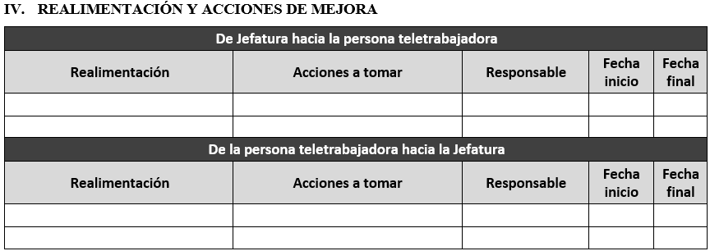

OBSERVACIONES
En este espacio se puede anotar cualquier observación adicional que se considere relevante en el contexto del teletrabajo para el periodo actual.

FORMALIZACIÓN DEL ACUERDO
Para validar la evaluación convenida y la información incluida en el formulario se formaliza el acuerdo con las firmas de todos los involucrados, así como la fecha correspondiente (ver ilustración 11).
Se hace constar que hubo acuerdo sobre las notas asignadas y se establece el compromiso de llevar a cabo las acciones o mejoras que se anotaron en la sección de REALIMENTACIÓN Y ACCIONES DE MEJORA.
Luego de firmar el acuerdo, se debe escanear y enviar una copia del documento a la dirección de correo electrónico de la Coordinación de Teletrabajo: teletrabajo.orh@ucr.ac.cr.
Ilustración 11. Observaciones y Formalización del acuerdo de la evaluación mensual
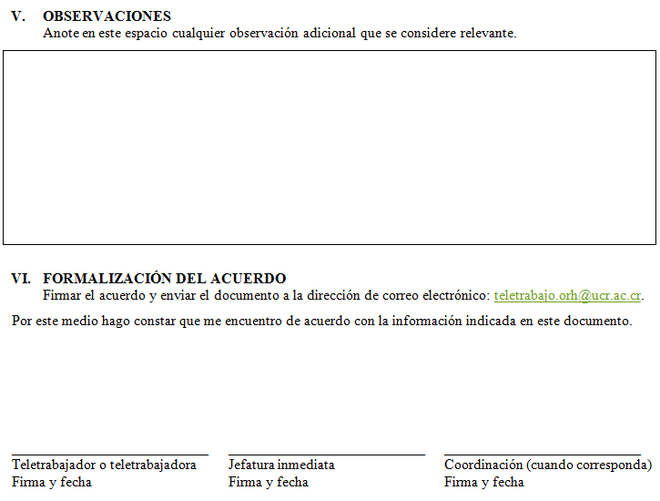

Anexos

Anexo 1. Ejemplo de plan de trabajo puesto profesional
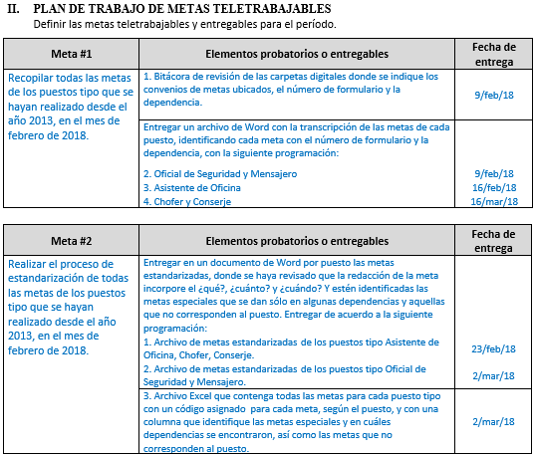

Anexo 2. Ejemplo de evaluación de plan de trabajo puesto profesional
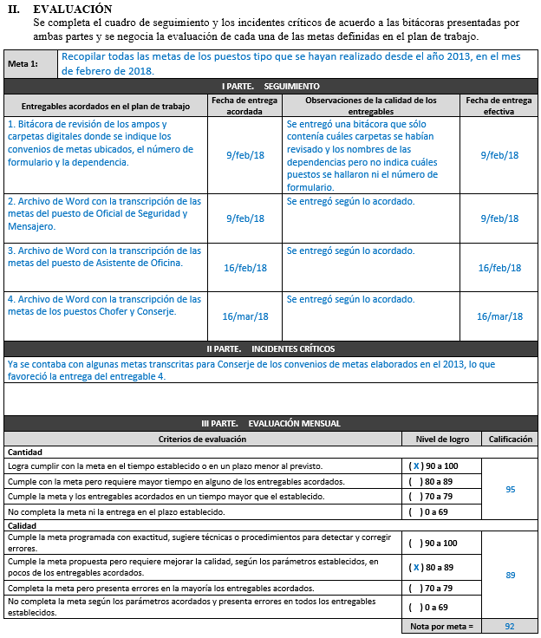
…el ejemplo continúa en la siguiente página…

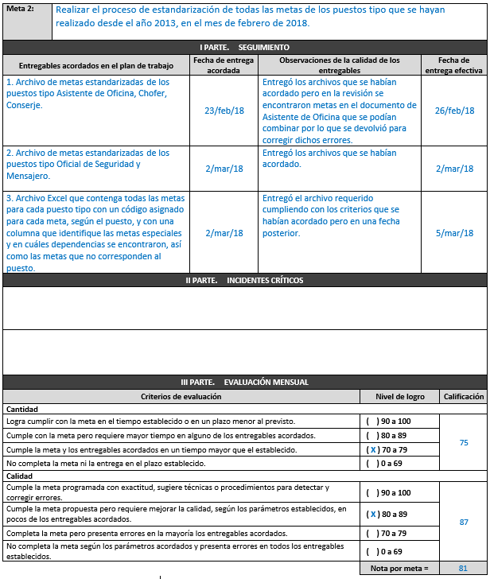 …el ejemplo continúa en la siguiente página…

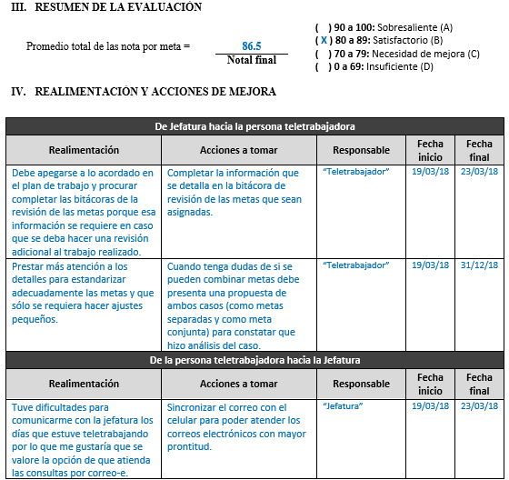

Anexo 3. Ejemplo de plan de trabajo puesto técnico asistencial
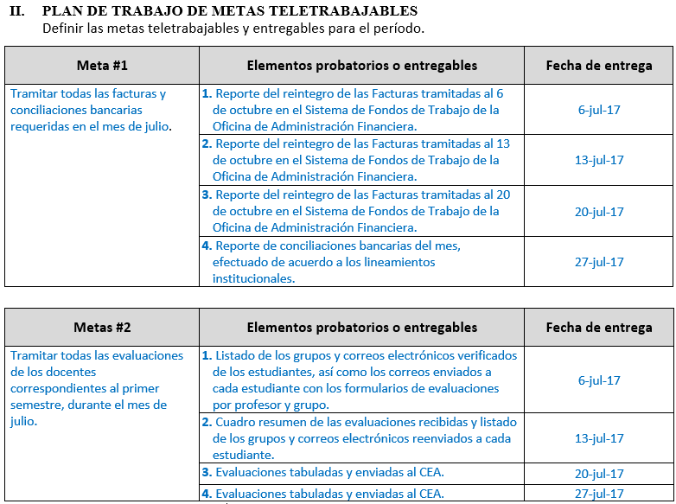

Anexo 4. Ejemplo de evaluación de plan de trabajo puesto técnico asistencial
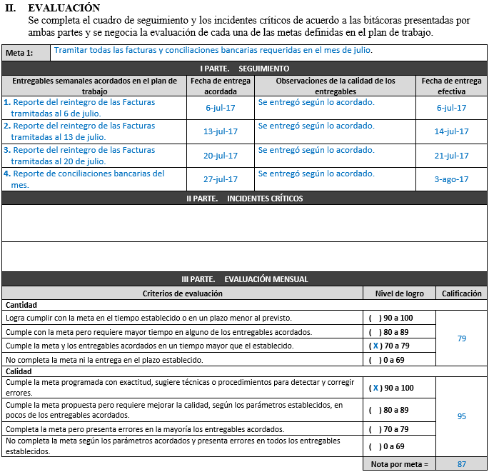
…el ejemplo continúa en la siguiente página…

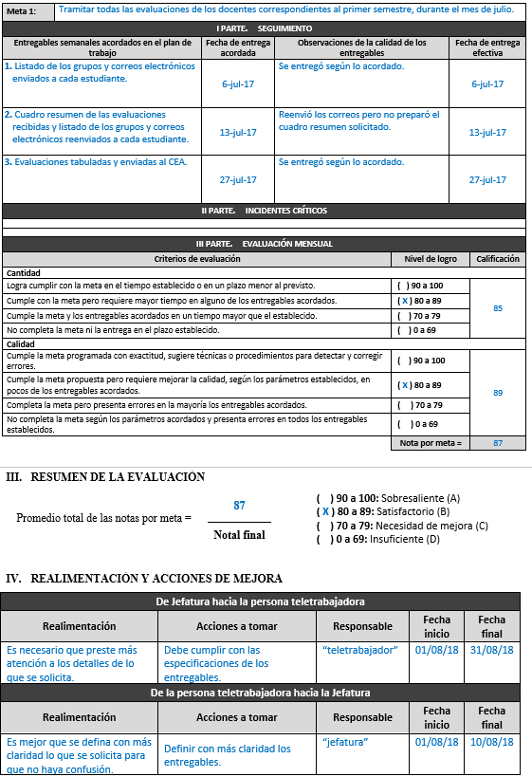
- FIN DEL DOCUMENTO -

